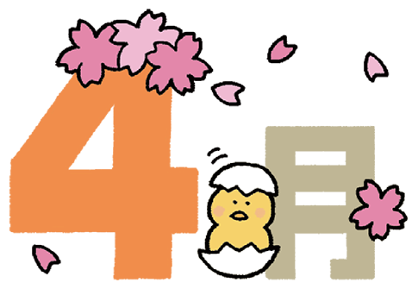

令和７年４月

太田市立強戸小学校

**給食だより**

、おめでとうございます。しいになりが始まりました。

も、のみなさんのとのをえるため、・でバランスのとれたおいしいをしていきたいとます。どうぞよろしくおいたします。

**の**

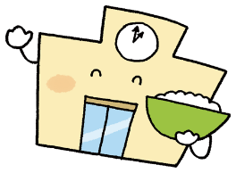時計, 記号, 挿絵 が含まれている画像

AI によって生成されたコンテンツは間違っている可能性があります。

**～７つのめあて～**

挿絵, 光 が含まれている画像

AI によって生成されたコンテンツは間違っている可能性があります。は、が、をとおしてさまざまなことをび、ましいやなどをにつけていくの１つです。にづき、７つのめあてをできるように、にするを行います。

挿絵 が含まれている画像

AI によって生成されたコンテンツは間違っている可能性があります。

挿絵 が含まれている画像

AI によって生成されたコンテンツは間違っている可能性があります。文字と絵が描かれた絵

AI によって生成されたコンテンツは間違っている可能性があります。

挿絵, 食品, 光 が含まれている画像

AI によって生成されたコンテンツは間違っている可能性があります。黒い背景に白い文字がある

AI によって生成されたコンテンツは間違っている可能性があります。挿絵, 食品 が含まれている画像

AI によって生成されたコンテンツは間違っている可能性があります。

ロゴ が含まれている画像

AI によって生成されたコンテンツは間違っている可能性があります。

ウィンドウ, 部屋 が含まれている画像

AI によって生成されたコンテンツは間違っている可能性があります。挿絵, ウィンドウ, 部屋 が含まれている画像

AI によって生成されたコンテンツは間違っている可能性があります。

挿絵 が含まれている画像

AI によって生成されたコンテンツは間違っている可能性があります。

挿絵, 食品, 光 が含まれている画像

AI によって生成されたコンテンツは間違っている可能性があります。

グラフィカル ユーザー インターフェイス が含まれている画像

AI によって生成されたコンテンツは間違っている可能性があります。部屋 が含まれている画像

AI によって生成されたコンテンツは間違っている可能性があります。

に

のじたく

☆つめはみじかくっておきましょう。

☆かみのは、ぼうしにれましょう。

☆をきれいにいましょう。

☆きれいなタオルやハンカチでをふきましょう。

☆マスクでとをおおいましょう。

**しっかりごはんをたべよう！**

挿絵 が含まれている画像

AI によって生成されたコンテンツは間違っている可能性があります。